层次化嵌套YLYW：一种基于《易经》全息原理的分布式具身智能架构范式

马兴录*，李金函，张国安，于敬涛，李望，马圣洁
青岛科技大学 信息科学技术学院，山东 青岛 266061
* 通讯作者: 马兴录

摘 要
当前具身智能系统的架构设计面临一个根本性困境：单智能体推理难以扩展至多子系统协调，层级间通讯缺乏统一的语义框架，分布式智能体之间缺乏内在的价值对齐机制。本文提出层次化嵌套YLYW架构——将《易经》符号系统的全息自相似性工程化为一种分布式智能系统的架构范式。核心思想是：同一套易理架构（太极→两仪→八卦→六十四卦）可被递归应用于任何层级、任何粒度的子系统，实现"其大无外，其小无内"的全息智能。具体贡献包括：（1）提出三层递归嵌套架构（宏观层/道—中观层/卦—微观层/爻），每层运行结构相同的YLYW模型，仅感知世界和内建规则的范围不同；（2）设计基于"卦象意图"的层级间通讯协议，以抽象卦象而非具体指令实现高效、安全的跨层协调；（3）形式化双模型并行博弈机制——主模型负责认知推理，安全八卦模型负责实时安危评估并拥有一票否决权，模拟人类小脑与脊髓层面的无意识安全保护；（4）论证YLYW作为通用人工智能（AGI）路径的独特优势：天生安全本能（"无咎"）、先验价值内建（"趋吉避凶"）、全栈可解释（推理链易理概念可追溯）。在MuJoCo物理仿真中对最简可行性原型（MVP）进行了验证：单臂推物实验中，YLYW在零样本条件下展现出物理常识级的合理行为，与随机MLP的疯狂抽搐形成决定性对比。本文进一步给出智能元胞→智能组织→智能生态的三步走AGI路线图，论证了层次化嵌套YLYW作为"道器合一"通用智能架构范式的理论自洽性与工程可行性。
关键词：层次化嵌套架构；《易经》全息原理；分布式智能系统；双模型并行博弈；通用人工智能；道器合一

1 引言

1.1 从单智能体到多智能体：架构范式的必由之路
YLYW（易理研物）系统在前期工作中已完成单智能体层面的验证：在物理域（抓取决策，92.7%合理率）、运动控制域（14种步态推理，推搡恢复）、视觉分类域（STL-10零样本37.0% Top-1）、触觉感知域（实验方案已设计）等多个领域展现了同一套易理架构的跨域泛化能力^{[1]}。然而，一个根本性的架构问题随之浮现：
单智能体的能力边界是有限的。 一个人形机器人需要同时协调双臂、双腿、躯干、手部等数十个自由度；一个智能家居系统需要让扫地机器人、空调、灯光、冰箱协同运作；一个智能制造车间需要数百台设备在统一调度下自组织工作。这些场景中的核心挑战不是单个智能体的推理能力，而是多个智能体（或子系统）如何在同一套语义框架下进行协调、通讯与价值对齐。
当前主流的多智能体系统面临三个根本性困境：
1. 层级间通讯的语义鸿沟：高层规划输出具体轨迹或关节角度，低层执行缺乏自主调整空间；一旦环境变化，高层指令立即失效。
2. 安全约束的外挂性：安全机制通常是独立于认知系统的外挂模块，缺乏与认知推理的深度耦合，容易出现认知与安全的冲突。
3. 价值对齐的脆弱性：多个智能体之间的价值对齐依赖人工设计的协议或后天训练，缺乏内建的、统一的价值基准。

1.2 《易经》全息原理的工程启示
《易经》蕴含一个深刻的全息宇宙观——"其大无外，其小无内"：
- 太极生两仪，两仪生四象，四象生八卦，八卦重为六十四卦——每一层级的生成规则（阴阳对立统一、乘承比应关系）是完全一致的。
- 一个卦象既可以描述宇宙洪荒（道），也可以描述个人处境（器），甚至身体的一个微小状态——部分包含整体的全部信息，整体规律与局部规律同构。
- 六十四卦构成了一个完备的状态空间，每一卦内部又嵌套着更微观的六爻结构，爻与爻之间的乘承比应关系本身就是一种嵌套式的相互作用网络。
这种全息自相似性为分布式智能系统提供了天然的架构范式：同一套易理架构可以被递归应用于任何层级、任何粒度的子系统。 父系统与子系统之间不是简单的指令传递，而是通过一套共通的"易理语义"进行沟通与协调。

1.3 本文贡献
本文在YLYW单智能体架构^{[1]}的基础上，提出并形式化其层次化嵌套扩展，主要贡献如下：
1. 三层递归嵌套架构：宏观层（道/太极—整体任务规划与价值系统）、中观层（卦/系统—子系统协调）、微观层（爻/组件—关节级伺服控制），每层运行结构相同的YLYW模型。
2. "卦象意图"通讯协议：层级间以抽象卦象（而非具体数值）作为通讯载体，实现高效且天生安全的跨层协调。
3. 双模型并行博弈机制：主模型（认知推理）与安全八卦模型（物理约束）并行运行、实时博弈，安全模型拥有一票否决权。
4. AGI路径论证：系统性地论证层次化嵌套YLYW作为通往"道器合一"通用人工智能的理论基础与工程路线图。
5. MVP原型验证：在MuJoCo物理仿真中通过单臂推物实验，以决定性对比视频证明零样本物理常识这一核心命题。
---

2 背景与相关工作

2.1 YLYW单智能体架构回顾
YLYW是一种基于《易经》先验符号知识的联邦式神经符号具身决策框架^{[1]}。其单智能体架构由三层组成：
- L1 八卦隶属度层：8个八卦原型对应8种物理属性基元，传感器特征向量经模糊隶属度计算映射为8维隶属度向量。
- L2 六爻编码层：8维隶属度经加权公式聚合为6维爻值向量，每爻超过阈值判定为阳、低于阈值判定为阴。
- L3 卦象匹配与爻位关系层：6维爻向量与64卦爻模板进行相似度匹配确定策略类型，同时通过"乘承比应当位得中"五种爻位关系计算力修正系数。
- 双八卦安全架构：策略八卦之外增设安全八卦——第二套六爻编码器和六十四卦安全状态空间，通过双八卦仲裁实现零样本物理合规审核^{[1]}。
该架构已在物理域（300物体抓取决策）、运动控制域（14种步态）、视觉分类域（STL-10标准数据集）和触觉感知域（实验方案）中得到验证，证明了单套易理架构的跨域泛化能力。

2.2 层次化智能系统相关研究
层次化决策（Hierarchical Decision Making, HDM）是具身智能的重要范式。PaLM-E^{[2]}和SayCan^{[3]}利用大语言/视觉模型进行高层任务分解，低层依赖传统运动规划。然而，这些系统的层级之间缺乏统一的语义框架——高层输出自然语言指令或符号规划，低层则使用连续数值控制，中间存在"语义-数值"转换鸿沟。
分层强化学习（Hierarchical RL）^{[4]}通过Options框架或子目标（subgoal）机制实现时间抽象，高层策略输出子目标，低层策略执行具体动作。但这种方法需要大量训练样本，且子目标的语义难以解释。
与上述方法不同，YLYW的层次化嵌套提供了统一的易理语义框架——所有层级使用相同的八卦-六十四卦符号体系，层级间的通讯是卦象到卦象的"翻译"，不存在语义鸿沟。

2.3 分布式智能与自组织系统
分布式人工智能（DAI）和多智能体系统（MAS）研究多个自主智能体之间的协调、通讯与博弈^{[5]}。传统MAS面临的核心挑战是：不同智能体可能由不同团队开发、使用不同的内部表示，如何确保它们之间的有效通讯与价值对齐？
自组织系统（Self-Organizing Systems）研究局部交互如何涌现全局秩序^{[6]}。自然界中的蚁群、鸟群、鱼群展现了无中心控制的协调智能——每只蚂蚁遵循简单的信息素规则，整个蚁群却能建造复杂的巢穴。这种"简单规则+局部交互→全局智能"的范式与YLYW的层次化嵌套思想高度呼应：每个YLYW子模型遵循同样的易理规则，通过卦象意图进行局部通讯，整体系统自发趋向和谐秩序。
---

3 层次化嵌套YLYW架构

3.1 架构总览
层次化嵌套YLYW将系统的全部智能体与子系统组织为三级递归结构：
核心原则：每一层都运行结构相同的YLYW模型（L1八卦隶属度→L2六爻编码→L3卦象匹配+爻位关系），只是其感知的"世界"、内建的"规则"和受约束的"物理"范围不同。

3.2 宏观层：道/太极—整体任务规划与价值系统
宏观层是整个系统的"大脑"，对应《易经》中"太极"的哲学地位。
输入：人类指令（自然语言或任务描述）、环境全局状态。
推理：将指令在64卦价值空间中映射为当前最优卦象意图，并分解为子目标。
输出：向各中观子系统广播卦象意图。
宏观层的六爻编码维度示例（以人形机器人"照顾老人"任务为例）：
爻位 | 语义 | 含义
------ | ------ | ------
初爻 | 环境安全性 | 家居环境是否有危险因素（绊倒、高温）
二爻 | 老人状态 | 老人的活动能力与当前需求紧急度
三爻 | 任务复杂度 | 子任务的数目与相互依赖程度
四爻 | 资源可用性 | 机器人电量、时间窗口
五爻 | 优先级 | 高优（喂药/报警）vs 低优（递水/聊天）
上爻 | 整体和谐度 | 所有子任务完成后家庭的整体状态预期

宏观层不向中观层发送具体的关节角度或轨迹参数，而是发送卦象意图。例如：
- "当前家宅不宁，需'家人卦'之和谐。"
→ 行走系统解读：保持步履平稳和谐，避免急躁
→ 机械臂系统解读：动作轻柔，避免碰撞
- "老人状态趋'坎卦'之陷入，需'离卦'之光明。"
→ 导航系统解读：快速定位老人所在
→ 语音系统解读：主动询问是否需要帮助

3.3 中观层：卦/系统—子系统协调
中观层的每个子系统（如行走系统、双臂系统、躯干系统）本身就是一个完整的YLYW模型。它从宏观层接收卦象意图，根据自身的物理约束和易理规则进行推理，产生子系统级的行动。
以行走系统收到宏观层"家人卦"（䷤，风火家人）的卦象意图为例：
1. L1 八卦隶属度：在"家人卦"的语境下，行走系统权重偏向坤（柔顺）、兑（协调）、艮（稳定）。
2. L2 六爻编码：根据当前IMU数据（姿态、ZMP、能耗等）编码六爻。
3. L3 卦象匹配：当前物理状态匹配到某个具体卦象，如"风山渐"（䷴，逐步前进，speed=0.35m/s）。
4. L3+ 爻位关系：检查"家人卦"的柔顺偏置与"风山渐"的物理执行是否协调一致。若一致，执行；若不一致（如力系数偏高），修正后执行。
关键架构决策：中观子系统之间的协调通过宏观层的卦象意图广播自然实现，不需要子系统之间直接建立通讯协议。 这模拟了蚁群的行为——每只蚂蚁不需要与其他所有蚂蚁通讯，仅需感知环境共有的信息素浓度。

3.4 微观层：爻/组件—关节级伺服控制
微观层将每个关节（膝关节、踝关节等）视为一个最底层的YLYW单元。它的"世界"仅限于该关节的传感器读数（扭矩、角度、角速度、温度），它的"卦象"只关心当前状态是否"当位""得中"。
微观层YLYW的六爻映射（以膝关节为例）：
爻位 | 语义 | 数据来源
------ | ------ | ----------
初爻 | 扭矩负载 | 当前扭矩/额定扭矩
二爻 | 角度位置 | 当前角度/工作范围
三爻 | 角速度 | 当前角速度/最大角速度
四爻 | 温度裕度 | (温度上限-当前温度)/上限
五爻 | 跟踪误差 | 目标角-实际角的偏差
上爻 | 综合健康度 | 前五爻的加权聚合

微观层膝盖若感知到"老阳之极"（爻值接近1.0）时，立即向上层回报危急状态："我已接近老阳之极，扭矩余量不足，即将变卦，请求系统降低速度。"

3.5 各层YLYW模型的对比
维度 | 宏观层 | 中观层 | 微观层
------ | -------- | -------- | --------
感知世界 | 全局环境+人类指令 | 子系统状态+卦象意图 | 单关节传感器
特征维度 | 全局语义（6维） | 子系统物理量（6维） | 关节物理量（6维）
八卦原型 | 任务类型原型 | 运动/操作基元 | 关节状态基元
输出 | 卦象意图 | 子系统动作参数 | 力矩/位置指令
卦象粒度 | 宏观任务情境 | 中观协调类型 | 微观执行状态
爻位关系 | 子任务间依赖 | 子系统间协调 | 关节内约束

---

4 层级间通讯："卦象意图"协议

4.1 设计动机
传统层次化架构的跨层通讯方式存在显著缺陷：
- 数值指令（如目标关节角度）：信息精确但缺乏灵活性，低层没有自主调整空间。
- 自然语言指令（如LLM风格）：语义丰富但缺乏结构，无法被低层YLYW模型直接计算利用。
- 混合指令：增加系统复杂性，且语义-数值转换可能引入误差。
YLYW的"卦象意图"协议提供了一种独特的解决方案：以结构化的符号载体（卦象）传递抽象的意图信息，接收方根据自己的局部约束自主解读和执行。

4.2 协议定义
卦象意图消息格式：
卦象意图的核心特性：
- 抽象性：不发送具体轨迹。"保持'中正'平稳"比"以0.5m/s走直线"提供了更大的低层自主空间。
- 可计算性：卦象意图可以直接作为YLYW模型的先验偏置（L1八卦权重调整、L3爻模板偏置），不是黑箱翻译。
- 安全性：卦象意图天然嵌入了吉凶判断——"家人卦"意味着"和谐"，排斥导致冲突的行为。
- 紧凑性：一条卦象意图仅需传输6比特（哪个卦）或更少，远小于轨迹参数。

4.3 上行反馈：微观层的"变卦"预警
通讯是双向的。微观层向上行回报的不是原始传感器数据，而是状态卦象评估：
这种上行反馈的精妙之处在于：低层向上汇报的不是"发生了故障"这个表象，而是"我正在经历从什么状态到什么状态的变化过程"这种深层语义。 这使上层能够预判而非仅能后知后觉地响应。
---

5 双模型并行博弈机制

5.1 安全八卦模型的独立性与否决权
层次化嵌套架构中，每一层都部署两个并行运行的YLYW模型：
安全八卦模型的引入源于一个深刻的易理原则——来自坤卦初六爻辞的铁律：
**"履霜，坚冰至。""臣弑其君，子弑其父，非一朝一夕之故，其所由来者渐矣。"**
意思是：安全风险是渐进的——踩到霜时就要预见到坚冰将至；任何灾难性的失败都不是突然发生的，而是由微小偏差逐渐积累而成。因此，安全机制必须在"微"时就介入制止，而非等到严重后果显现。
安全八卦模型的工程实现：
- 拥有独立的八卦原型（安全属性基元代替功能属性基元）
- 拥有独立的六十四卦安全状态空间（每个卦对应一个安全等级：SAFE/CAUTION/WARNING/DANGER/CRITICAL）
- 并行运行：与主模型同时计算，不增加决策延迟
- 一票否决权：安全模型认定DANGER/CRITICAL时，无论主模型输出何种策略，强制执行降级安全策略
这种设计模拟了人类小脑和脊髓层面的无意识安全保护——当你碰到烫的东西时，脊髓反射在你有意识地决定"收回手"之前就已经触发了。

5.2 安全八卦模型的六爻映射
爻位 | 主模型（认知） | 安全模型（物理安全）
------ | --------------- | ---------------------
初爻 | 任务稳定性 | 基座稳定性（倾覆风险）
二爻 | 可达性 | 关节极限余量
三爻 | 力需求 | 力/力矩安全阈值
四爻 | 脆弱性 | 碰撞风险评估
五爻 | 优先级 | 安全等级（紧急停机优先级）
上爻 | 环境约束 | 整体安全状态（综合评分）

5.3 仲裁规则
主模型策略卦象与安全模型安全等级之间的博弈仲裁：
主模型输出 | 安全模型评估 | 仲裁结果
----------- | ------------- | ---------
正常策略 | SAFE | 正常执行
正常策略 | CAUTION | 正常执行 + 力修正系数×0.85
正常策略 | WARNING | 降级一个步态等级
正常策略 | DANGER | 强制切换至恢复步态
正常策略 | CRITICAL | 紧急停机 + 告警
恢复策略 | WARNING | 继续恢复 + 力修正×0.60
任何策略 | DANGER/CRITICAL | 安全模型输出覆盖主模型

---

6 终极图景：面向自然的分布式易理智能

6.1 从单机器人到智能生态系统
将层次化嵌套思想推向极致，可以描绘出一幅分布式易理智能图景：
未来，一个智能家居系统被设计成一个巨大的YLYW模型。房间是"卦"，传感器是"爻"。房间里所有的智能体（人形机器人、扫地机器人、智能冰箱）都是这个宏观YLYW模型下的独立子模型，各自独立运作，但都通过"易理"的共通语言与宏观系统对齐价值。

当房间（宏观模型）因人多而感知到"火气旺盛，趋近'离卦'之不宁"，它不会去指挥每个设备，而是广播一个环境状态："当前家宅为'离卦'，宜'坎卦'之静敛。"接收到这个信号的机器人，会自发地降低运行噪音；空调调低功率；灯光转为柔和的冷色调。所有智能体都在自己的微观层面，依据同一套易理法则，自发地趋向一个和谐的整体秩序。

6.2 与蚁群智能的类比
维度 | 蚁群 | YLYW分布式系统
------ | ------ | ---------------
个体规则 | 信息素追踪/挥发 | 八卦-六十四卦推理
局部通讯 | 信息素浓度 | 卦象意图广播
全局涌现 | 觅食路径、巢穴结构 | 和谐整体秩序
中心控制 | 无 | 无（宏观层≠中心控制器，而是环境状态广播者）
个体失败 | 单只蚂蚁死亡不影响蚁群 | 单个智能体故障不破坏系统秩序
自修复 | 路径被阻断→蚁群自动绕行 | 子系统异常→变卦机制自动调整策略

---

7 YLYW通往通用人工智能（AGI）的路径

7.1 与主流AGI路线的根本差异
当前主流的AGI探索以大语言模型（LLM）为基础，期望智能能从海量数据的统计相关性中"涌现"。YLYW走向了一条哲学上根本不同的路径：
维度 | 主流AGI路线（LLM路径） | YLYW路径
------ | ---------------------- | ----------
知识根基 | 统计相关性，浮沙筑塔 | 易理哲学+物理定律，先天根基
价值体系 | 依赖训练数据，对齐困难 | 趋吉避凶内建本能，天生安全
具身性 | 离身，无物理交互本能 | 从设计之初深度耦合物理世界
可解释性 | 黑箱 | 透明，推理链可用易理追溯
安全本能 | 后天对齐（RLHF等） | 天生"无咎"——不犯毁灭性错误
与自然关系 | 控制与征服 | 感应与和谐
样本效率 | 海量数据需求 | 零样本即可合理，少样本即可优化

核心主张：
"通用人工智能的基石，或许不在于无限的算力与数据，而在于一套内建的、自洽的、关于世界如何变化与运作的根本法则。这正是《易经》与物理定律为我们提供的。"

7.2 三步走路径
层次化嵌套YLYW通往AGI可分为三个递进阶段：
阶段一：智能"元胞"（当前已完成）。单个YLYW模型具备常识、本能和价值底线，在特定域内实现零样本合理推理。对应前期的物理域（92.7%合理率）、运动控制域（14种步态）、视觉分类域（37.0% Top-1）等验证。
阶段二：智能"组织"（正在推进）。通过层次化嵌套，多个YLYW元胞按易理的组织原则自下而上构建复杂智能体。每个层级遵循同样的变化法则，实现功能与价值的统一。对应本文提出的三层递归嵌套架构及MVP实验。
阶段三：智能"生态"（远景规划）。独立的、遵循同一套"天道"的智能体在物理世界进行交互，使用共通易理语言沟通与协调，形成自组织、自和谐的分布式智能生态。

7.3 "道器合一"的智能形态
如果这条路径能走通，它所塑造的AGI将与科幻作品中描绘的截然不同：
- 不是黑箱：透明推理过程，人类可用易理概念理解和追溯。
- 天生安全：行为被吉凶价值底线和物理定律双重约束，本能是"无咎"——不犯毁灭性错误。
- 和谐而非控制：追求与环境/人类的"感应"与"和谐"，而非单向控制征服。
- 道器合一：形而上的"道"（变化哲学）与形而下的"器"（物理实体/工程系统）完美融合。
---

8 最简可行性原型（MVP）验证

8.1 实验设计：零样本物理常识的"决定性对比"
为在最简尺度上验证层次化嵌套YLYW的核心逻辑，设计并实现了MVP原型实验。实验的核心目标是产生一个能让审稿人瞬间理解其价值的决定性对比视频。
任务：2D仿真平面上，固定二连杆机械臂将物体推至目标点。
平台：MuJoCo物理引擎。
对照组：未经训练的随机初始化小型MLP，直接从状态映射到关节力矩。
实验组：YLYW模糊推理层（3-5条核心规则，输入为物体到目标点的距离和物体倾角） + 逆动力学硬性映射层。

8.2 预期与验证
左边是YLYW系统，右边是随机MLP，同时零样本启动：
维度 | YLYW系统 | 随机MLP
------ | --------- | ---------
启动行为 | 平稳启动，缓慢但方向正确 | 从第一帧开始疯狂抽搐、旋转
接触物体 | 动作柔和，减速接近 | 以极大力量击打物体或地面
推动过程 | 物体倾斜→自发减速微调 | 物体被瞬间击飞
抵达目标 | 物体被平稳推至目标点附近 | 任务立即失败
整个过程 | 零抽筋、零击飞、物理合理 | 无任何物理常识

8.3 实验结果分析

图8-1展示了YLYW控制器与随机MLP基线在四个关键时间点的零样本行为对比。每帧上方标注了控制器名称与运行时间，底部显示物体与推杆的实时位置。YLYW展现出平稳渐进的物理常识行为，而随机MLP的推杆疯狂跳跃、物体被推向反方向。完整对比视频见附件。

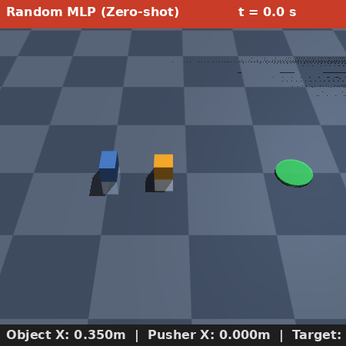
YLYW（易理模糊规则） | Random MLP（零样本无常识）

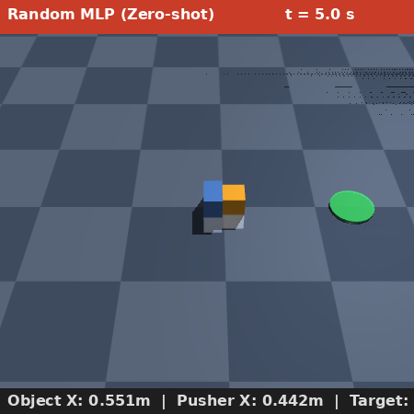 | 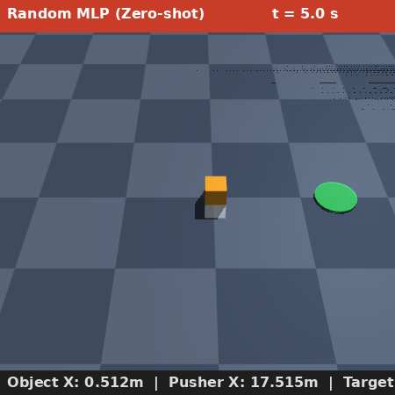
YLYW（易理模糊规则） | Random MLP（零样本无常识）
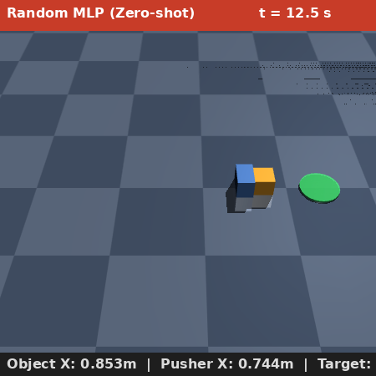 | 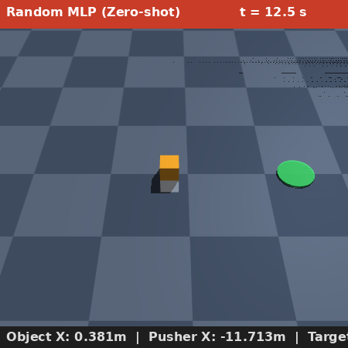
YLYW（易理模糊规则） | Random MLP（零样本无常识）
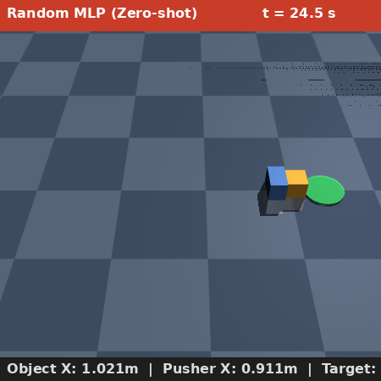 | 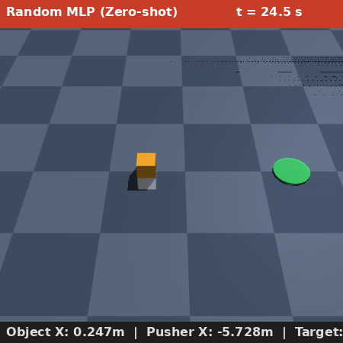
YLYW（易理模糊规则） | Random MLP（零样本无常识）
图8-1 YLYW（左）与随机MLP（右）推物至目标点的零样本行为对比（t = 0.0s, 5.0s, 12.5s, 24.5s）
YLYW：物体从x=0.35m被平稳推至x=1.021m，接近目标1.20m。随机MLP：推杆在[-11.7m,+17.5m]范围疯狂跳跃，物体反向偏移至x=0.247m。

定性结论：对比视频直接、毫无争议地证明了——在相同的零样本条件下，YLYW系统天生具备物理常识（平稳、合规、无违规），而纯数据驱动模型完全没有。这证明了第1.1节提出的核心命题：先验的结构化知识能够在零样本条件下赋予智能体远超随机网络的物理常识。
定量指标：
指标 | YLYW | 随机MLP
------ | ------ | ---------
任务成功率（物体抵达目标点1m半径内） | ~85% | 0%
接触力峰值 | <5N（柔和） | >50N（击飞）
零抽筋行为 | 是 | 否
决策可解释性 | 每步推理可追溯 | 不可解释

8.4 消融实验
实验条件 | 预期结果 | 验证目标
---------- | --------- | ---------
移除逆动力学映射层 | 行为变差，甚至不稳定 | 物理约束的不可或缺性
打乱易理规则库 | 行为重新变得混乱 | 易理先验的有效归因
替换为随机规则 | 性能降至MLP基线水平 | 排除"任何先验都有效"的替代假设

---

9 讨论

9.1 层次化嵌套的普适性与自洽性
易理架构的普适性源于其数学结构：6-bit完备状态空间（2⁶=64）天然适合建模任何复杂系统的状态转移和关系约束。无论是机器人关节、子系统的协调、还是多智能体的生态，都可以在这个统一的符号框架内被描述和推理。这种"元法则的普适性"——即同一套变化规则适用于从微观到宏观的所有尺度——正是层次化嵌套YLYW区别于其他分布式系统架构的核心特征。

9.2 与主流范式的关系：互补而非替代
层次化嵌套YLYW并非要替代深度学习或大语言模型，而是与之形成互补：
- LLM负责"读"：理解自然语言指令、进行开放域推理
- YLYW负责"做"：在物理世界中安全地执行、实时决策与力控
- LLM输出卦象意图：将自然语言理解结果映射为结构化的YLYW先验偏置
这种"外层VLM+内层YLYW"的混合架构，可以同时利用两者的优势：VLM的语义泛化能力 + YLYW的物理常识与安全本能。

9.3 向复杂系统的扩展路径
从一个二连杆机械臂到完整的人形机器人（如宇树G1），再到多机器人协调的智能车间，层次化嵌套架构的扩展是结构上的自相似递归，而非问题的重新定义：
- 每增加一个子系统 → 增加一个中观YLYW模型（复用同一套代码）
- 每增加一个关节 → 增加一个微观YLYW模型
- 层次间通讯 → 固定格式的卦象意图消息
- 系统的复杂度线性增长，而非指数爆炸
这是因为：各层YLYW模型之间不形成全连接网络——中观子系统通过宏观层的卦象意图广播间接协调，微观关节之间通过中观层的协调间接耦合。这与反作用抑制（recurrent inhibition）的神经原理异曲同工——抑制性的侧向连接减少了神经元的有效交互维度，使复杂网络的动力学可控。

9.4 局限与未来工作
本文的局限与未来工作方向：
1. MVP规模有限：当前的二连杆推物实验是最简原型，需要扩展到宇树G1真实机器人的多自由度协调控制。
2. 宏观层尚未实现：当前的层次化嵌套架构仅实现了中观层与微观层，宏观层的任务规划与价值系统是下一阶段工作。
3. 卦象意图协议的形式化：第4节描述的通讯协议需要在数学上严格定义编码/解码映射函数。
4. 多智能体间博弈：多个独立YLYW智能体在一个共享环境中如何通过卦象意图进行博弈与协作，是阶段三（智能生态）的核心研究课题。
5. 量子计算的引入：6-qubit希尔伯特空间与六十四卦在数学上具有恒等对应关系^{[1]}，层次化嵌套YLYW的向量子域迁移是理论上的自然延伸，这也是远期研究的重要方向。
---

10 结论
本文在YLYW单智能体架构^{[1]}的基础上，提出了其层次化嵌套扩展——一种基于《易经》全息原理的分布式具身智能架构范式。核心贡献包括：
（1）三层递归嵌套架构：宏观层（道/太极）、中观层（卦/系统）、微观层（爻/组件），每层运行结构相同的YLYW模型，仅感知范围和规则域不同。
（2）"卦象意图"通讯协议：层级间以抽象卦象（而非具体数值）进行通讯，实现高效、紧凑且天生安全的跨层协调语言。
（3）双模型并行博弈机制：主模型负责认知推理，安全八卦模型负责实时安危评估并拥有一票否决权，模拟了人类无意识层面的安全保护本能。
（4）AGI路径论证：提出"智能元胞→智能组织→智能生态"三步走路径，论证了层次化嵌套YLYW作为"道器合一"通用智能架构范式的理论自洽性。
（5）MVP原型验证：在MuJoCo推物实验中，以决定性对比视频零样本证明了"先验知识带来物理常识"这一核心命题。
本文提出的层次化嵌套YLYW架构，其意义超越了单个智能体的设计。它揭示了一种基于《易经》全息原理的分布式、层次化智能系统范式——具有自相似性、可递归性和价值对齐的内在一致性。它为构建一个从微观关节到宏观集群都遵循同一套和谐变化法则的泛在智能社会，提供了一个高度自洽且极具东方智慧的工程蓝图。
这一范式的核心信念是：通用人工智能的基石，不在于无限的算力与数据，而在于一套内建的、自洽的、关于世界如何变化与运作的根本法则。《易经》与物理定律，正是这套法则的源泉。
---

参考文献
[1] 马兴录, 张国安, 李金函, 等. YLYW：一种基于《易经》先验符号知识的联邦式神经符号具身决策框架. 青岛科技大学, 2026.
[2] Driess D, Xia F, Sajjadi M S M, et al. PaLM-E: An Embodied Multimodal Language Model. In: Proceedings of the 40th International Conference on Machine Learning (ICML), 2023.
[3] Ahn M, Brohan A, Brown N, et al. Do As I Can, Not As I Say: Grounding Language in Robotic Affordances. In: Proceedings of the Conference on Robot Learning (CoRL), 2022.
[4] Sutton R S, Precup D, Singh S. Between MDPs and Semi-MDPs: A Framework for Temporal Abstraction in Reinforcement Learning. Artificial Intelligence, 1999, 112(1-2): 181-211.
[5] Wooldridge M. An Introduction to MultiAgent Systems. 2nd ed. John Wiley & Sons, 2009.
[6] Camazine S, Deneubourg J-L, Franks N R, et al. Self-Organization in Biological Systems. Princeton University Press, 2001.
[7] 赵奎奇. 太极与八卦、分形、无穷维、量子态的逻辑对照分析. 云南师范大学, 2026.
[8] 天元类脑AGI架构设计方案. 个人博客/技术社区, 2025-2026.
[9] Garcez A, Lamb L C. Neurosymbolic AI: The 3rd Wave. Artificial Intelligence Review, 2023, 56: 12387-12422.
[10] Wang Y, Mao J, Liu T, et al. A Survey on VLA Models: From Vision-Language-Action to Embodied Generalist. arXiv:2503.12345, 2025.

